TÀI LIỆU THIẾT KẾ BÁO CÁO

THÔNG TIN TÀI LIỆU
Mã dự án | BIDIPHAR
Phân hệ | SD - Sales and Distribution
Tên báo cáo | ZRSD26 - Báo cáo tổng hợp chi phí vận chuyển
Người tạo | Nguyễn Thị Anh Thư
Phiên bản | 1.0
Ngày cập nhật | 09/09/2026

BẢNG GHI NHẬN THAY ĐỔI
Ngày thay đổi | Mục, bảng, sơ đồ thay đổi | Mô tả thay đổi | T / S / X | Phiên bản
09/09/2026 | Tạo mới | Tạo mới tài liệu | T | 1.0
T - Thêm mới S - Sửa đổi X - Xóa

TRANG KÝ CITEK
Vai trò | Tên và chức vụ | Chữ ký | Ngày
Người lập | Nguyễn Thị Anh Thư  Tư vấn Triển khai SD - Citek
Người kiểm tra | Trần Công Bình  Quản trị Dự án - Citek
Người phê duyệt | Trần Công Bình  Quản trị Dự án - Citek

TRANG KÝ BIDIPHAR
Vai trò | Tên và chức vụ | Chữ ký | Ngày
Người xem xét | Nguyễn Hoàng Anh  Phó phòng Marketing  Thành viên Nhóm Nghiệp vụ SD
Người xem xét | Võ Thị Buôn  Phó phòng Kinh doanh  Phó nhóm BPO -  Nghiệp vụ SD
Người xem xét | Lê Văn Tòa  Giám đốc Kinh doanh  Trưởng nhóm BPO -  Nghiệp vụ SD
Người xem xét | Đặng Tấn Dũng  Trưởng phòng IT -  Quản trị dự án
Người phê duyệt | Nguyễn Ngọc Dũng  Phó Tổng giám đốc  Phó giám đốc dự án
Người phê duyệt | Phạm Thị Thanh Hương  Tổng giám đốc  Giám đốc dự án

MỤC LỤC

1 TỔNG QUAN 8
1.1 Phạm vi tài liệu 8
1.2 Thuật ngữ 8
2 THIẾT KẾ BÁO CÁO 10
2.1 Mô tả chung 10
2.1.1 Mục đích báo cáo 10
2.1.2 Các quy định chung 10
2.2 Yêu cầu nghiệp vụ chi tiết 15
2.2.1 Mô tả tham số 16
2.2.2 Mẫu báo cáo/ chứng từ 19
2.2.3 Mô tả các trường trên báo cáo 20
2.2.4 Những yêu cầu khác 26
3 CÁC TÀI LIỆU THAM KHẢO 27

TỔNG QUAN

Phạm vi tài liệu
Tài liệu này mô tả chi tiết thiết kế báo cáo ZRSD26 - Báo cáo tổng hợp chi phí vận chuyển, do Citek phát triển trên hệ thống SAP S/4HANA. Tài liệu này được xây dựng và xem xét bởi đội nghiệp vụ và những người sử dụng đại diện liên quan.
Tài liệu này cũng là tài liệu thiết kế dành cho đội lập trình của Citek.
Nội dung bôi vàng là điểm cần Bidiphar xác nhận trước khi lập trình.

Thuật ngữ
STT | Thuật ngữ | Định nghĩa
 | SD | Sales and Distribution: phân hệ quản trị bán hàng và phân phối
 | Billing Document | Hóa đơn bán hàng trên SAP, xem tại [Tcode] VF03
 | Billing Item | Dòng hàng của hóa đơn, mỗi dòng ứng với một mã hàng
 | Condition Type | Loại điều kiện giá, phân biệt giá bán, chiết khấu, phụ phí và thuế trên chứng từ
 | Condition Table | Bảng điều kiện, quy định tổ hợp trường khóa dùng để khai và dò giá trị của một điều kiện giá
 | Access Sequence | Thứ tự truy xuất, quy định trình tự hệ thống dò các bảng điều kiện của một loại điều kiện giá
 | Condition Record | Bản ghi điều kiện, là giá trị người dùng khai cho một tổ hợp khóa trong khoảng hiệu lực, khai tại [Tcode] VK11
 | Pricing Procedure | Thủ tục tính giá, quy định thứ tự các bước tính và cách cộng dồn giá trị trên chứng từ
 | Statistical | Thuộc tính của một bước trong thủ tục tính giá: giá trị chỉ dùng để thống kê, không tính vào số tiền phải thanh toán của hóa đơn
 | Subtotal | Trường lưu giá trị trung gian của thủ tục tính giá trên dòng chứng từ; Subtotal 4 lưu tại VBRP-KZWI4
 | PRCD_ELEMENTS | Bảng lưu điều kiện giá của chứng từ bán hàng trên SAP S/4HANA
 | Sales Office | Văn phòng bán hàng, đại diện cho chi nhánh của Bidiphar
 | Sales Group | Nhóm bán hàng, đại diện cho khu vực vùng miền quản lý chi nhánh
 | Customer Group 2 | Nhóm khách hàng 2 trên dữ liệu chủ khách hàng, đại diện cho vùng vận chuyển
 | Material Freight Group | Nhóm cước vận tải của mã hàng, đại diện cho loại hàng hóa vận chuyển
 | Business Partner | Đối tác kinh doanh, nơi lưu dữ liệu chủ của khách hàng, xem tại [Tcode] BP
 | ALV | SAP List Viewer: công cụ chuẩn hiển thị danh sách, cho phép sắp xếp, lọc, cộng nhóm và xuất ra tập tin bảng tính

THIẾT KẾ BÁO CÁO

Mô tả chung

Mục đích báo cáo
Tổng hợp doanh số thực hiện và chi phí vận chuyển được duyệt của từng chi nhánh theo vùng vận chuyển, loại hàng hóa vận chuyển và kênh bán hàng trong khoảng thời gian chọn.
- Phạm vi chứng từ nguồn: hóa đơn bán hàng (Billing Document) phát hành trong kỳ, gồm hóa đơn bán và hóa đơn trả hàng, xem tại [Tcode] VF03.
- Chi phí vận chuyển không nhập tay trên báo cáo. Tỷ lệ chi phí vận chuyển khai bằng điều kiện giá; khi lập hóa đơn, hệ thống tự tính giá trị chi phí vận chuyển của từng dòng hóa đơn và lưu vào Subtotal 4 của dòng.
- Đối tượng sử dụng: bộ phận kế hoạch và kinh doanh theo dõi ngân sách vận chuyển của chi nhánh, bộ phận kế toán quản trị dùng để đối chiếu và phân bổ chi phí.
Chương trình chỉ đọc và hiển thị số liệu; không tạo, không thay đổi và không xóa chứng từ trên hệ thống SAP.

Các quy định chung
STT | Tên | Giá trị
 | Output | ALV Grid
 | Khổ giấy khi in | A4 ngang
 | Font Name | Theo thiết lập của SAP GUI
 | Tên cột trong báo cáo | Viết theo dạng Title Case (Proper Case)
 | Định dạng số tiền | Phân cách hàng nghìn bằng dấu chấm, không lấy số lẻ
 | Định dạng tỷ lệ | Lấy ba số lẻ, đơn vị phần trăm
 | Đơn vị tiền tệ | Đồng Việt Nam
 | Header | Không thiết lập
 | Footer | Không thiết lập

Yêu cầu nghiệp vụ chi tiết
- Dữ liệu lấy từ hóa đơn bán hàng (Billing Document), xem tại [Tcode] VF03.
- Báo cáo cộng dồn số liệu của các dòng hóa đơn theo năm chiều: khu vực, chi nhánh, vùng vận chuyển, loại hàng hóa vận chuyển và kênh bán hàng.
- Chỉ tiêu đánh số liên tục trong một bảng. Tham chiếu chéo trong cột Mô tả kỹ thuật dùng cùng cách đánh số này.

Mô tả tham số
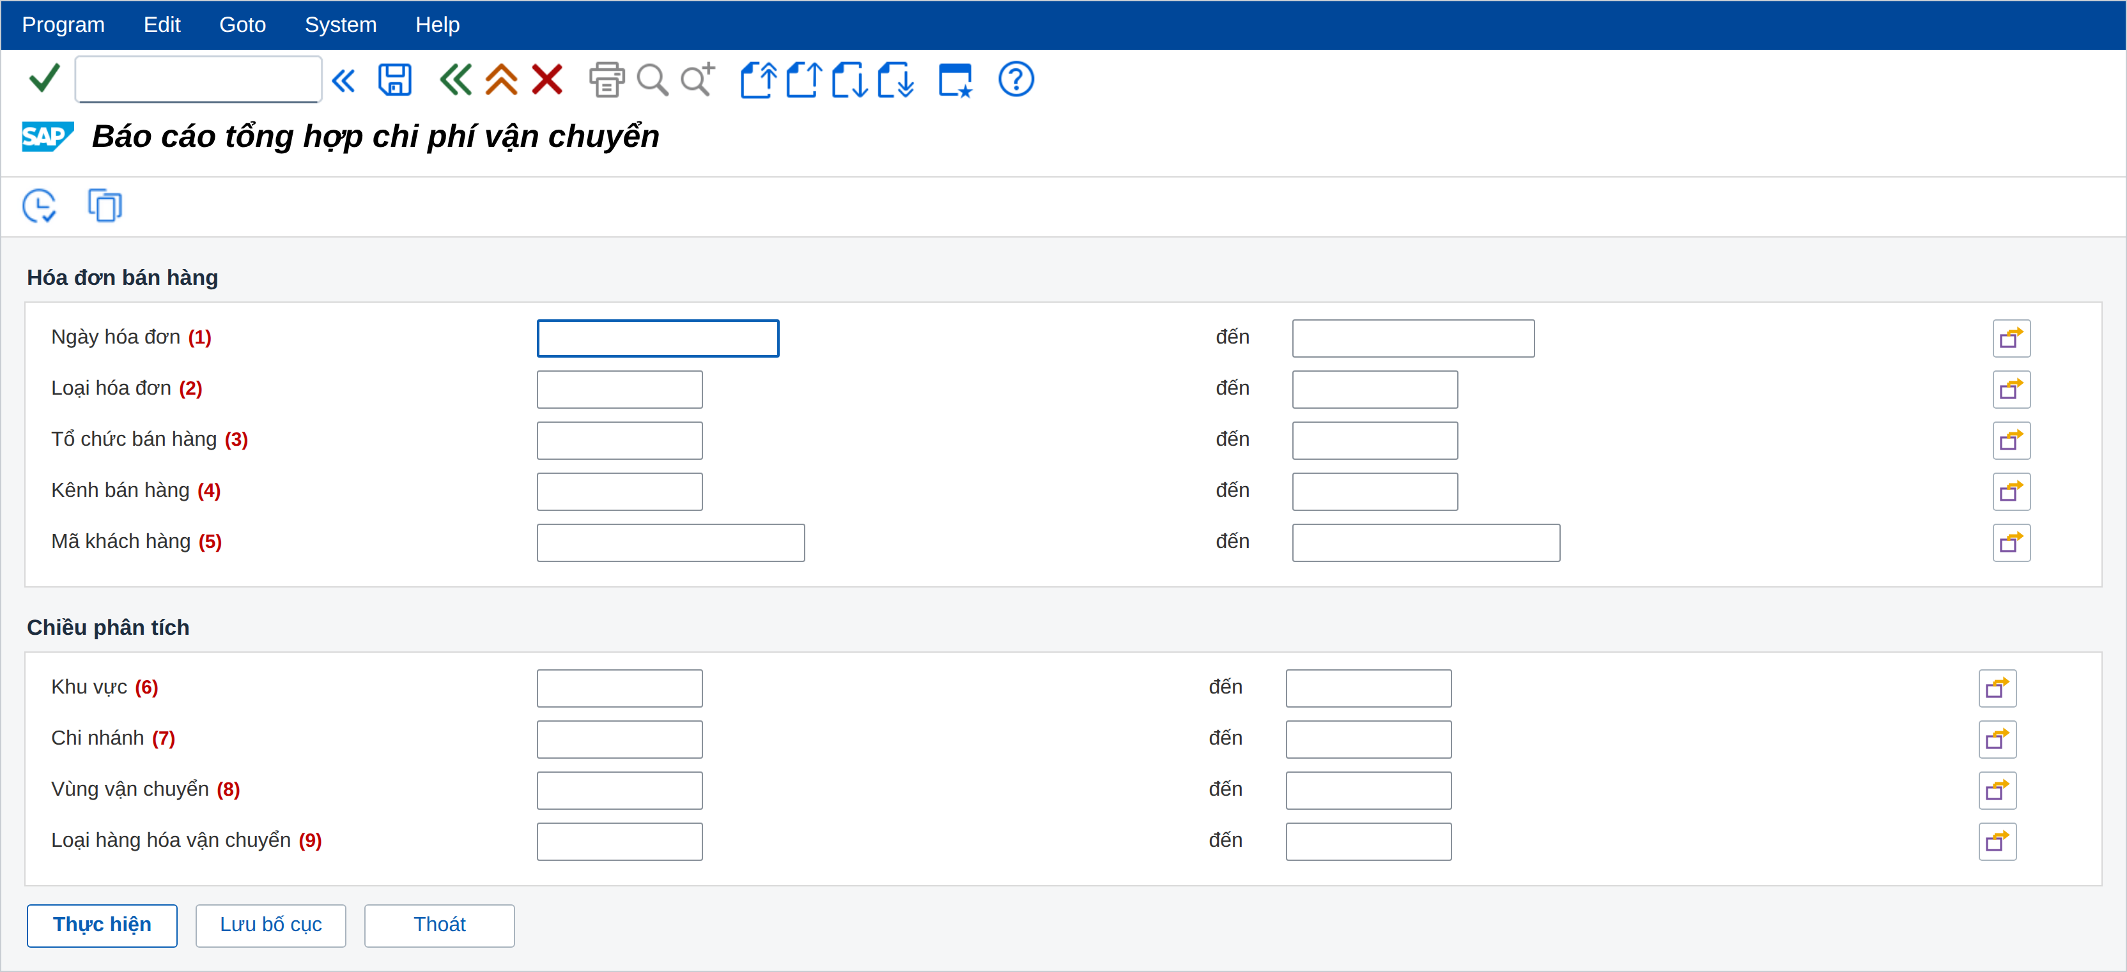
Hình 3. Màn hình tham số của báo cáo
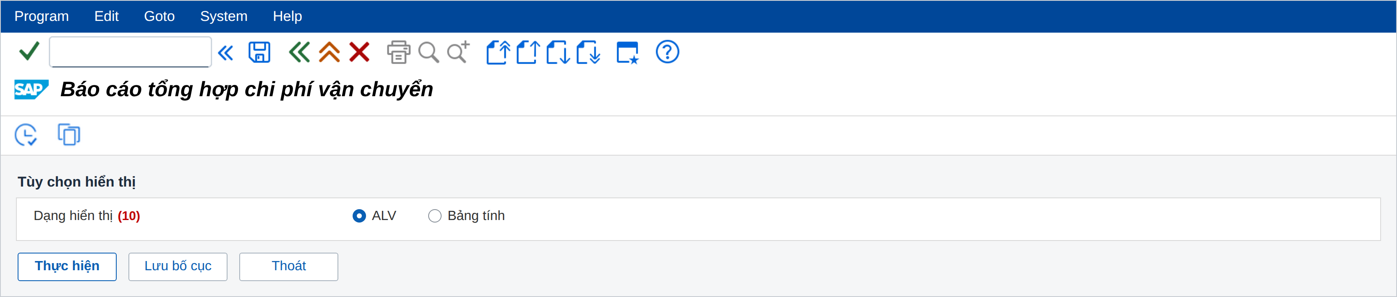
Hình 4. Tùy chọn hiển thị của báo cáo
STT | Tham số | Mô tả | Loại tham số | Điều kiện lọc | Giá trị mặc định | Bắt buộc | Tham số phụ thuộc
 | Ngày hóa đơn | Khoảng thời gian lấy số liệu; in lên chỉ tiêu (11) và chỉ tiêu (12) | Date range (From, To) | [Screen Field] Billing Date: VBRK-FKDAT | Từ ngày đầu tháng hiện tại đến ngày hiện tại | Yes | NA
 | Loại hóa đơn | Loại hóa đơn được đưa vào báo cáo | Multiple values (Search help) | [Screen Field] Billing Type: VBRK-FKART | ZF2 và ZRE | Yes | NA
 | Tổ chức bán hàng | Tổ chức bán hàng của hóa đơn | Multiple values (Search help) | [Screen Field] Sales organization: VBRK-VKORG | NA | Yes | NA
 | Kênh bán hàng | Kênh bán hàng của hóa đơn | Multiple values (Search help) | [Screen Field] Distribution Channel: VBRK-VTWEG  Search help hiển thị cột mã và cột diễn giải. | NA | No | NA
 | Mã khách hàng | Khách hàng ghi trên hóa đơn | Multiple values (Search help) | [Screen Field] Sold-to party: VBRK-KUNAG | NA | No | NA
 | Khu vực | Khu vực vùng miền quản lý chi nhánh | Multiple values (Search help) | [Screen Field] Sales group: VBRP-VKGRP  Search help hiển thị cột mã và cột diễn giải. | NA | No | NA
 | Chi nhánh | Chi nhánh phát sinh hóa đơn | Multiple values (Search help) | [Screen Field] Sales office: VBRP-VKBUR  Search help hiển thị cột mã và cột diễn giải. | NA | No | NA
 | Vùng vận chuyển | Vùng vận chuyển khai trên dữ liệu chủ khách hàng | Multiple values (Search help) | [Screen Field] Customer group 2: VBKD-KVGR2  Search help hiển thị cột mã và cột diễn giải. | NA | No | NA
 | Loại hàng hóa vận chuyển | Nhóm cước vận tải khai trên dữ liệu chủ mã hàng | Multiple values (Search help) | [Screen Field] Material freight grp: MARC-MFRGR  Search help hiển thị cột mã và cột diễn giải. | NA | No | NA
 | Dạng hiển thị | Dạng kết xuất số liệu của báo cáo | Radio button | Hai lựa chọn trong cùng một nhóm, mỗi lần chạy chỉ chọn được một: ALV (hiển thị trên màn hình), Bảng tính (xuất ra tập tin bảng tính). | ALV | Yes | NA

Mẫu báo cáo/ chứng từ
Số trong ngoặc trên mẫu là số hiệu chỉ tiêu được mô tả tại mục Mô tả các trường trên báo cáo.
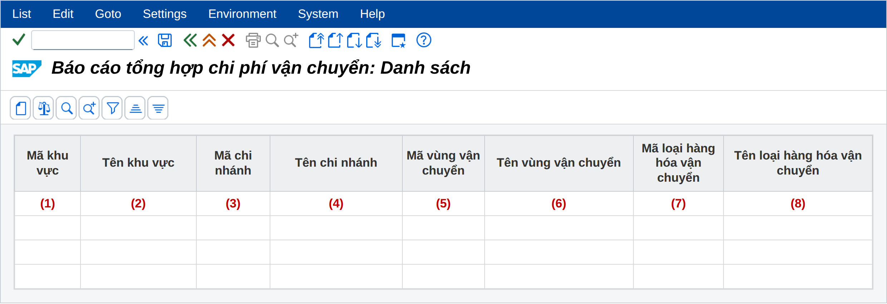
Hình 5. Mẫu báo cáo, chỉ tiêu (1) đến chỉ tiêu (8)
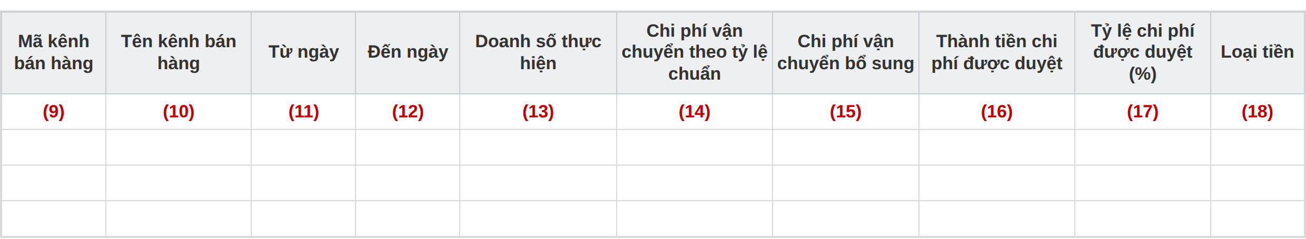
Hình 6. Mẫu báo cáo, chỉ tiêu (9) đến chỉ tiêu (18)

Mô tả các trường trên báo cáo
Chỉ tiêu | Mô tả chỉ tiêu | Định dạng, độ dài | Mô tả kỹ thuật
1 | Mã khu vực | Giữa / CHAR, 3 | [Tcode] VF03:  Truyền số hóa đơn vào [Field] Billing document, nhấn Enter → [Tab] Item overview.  Double click dòng hàng → [Tab] Item detail → lấy [Field] Sales group.  [Screen Field] Sales group: VBRP-VKGRP  Ràng buộc: giá trị lấy trên dòng hóa đơn, không lấy trên phần đầu hóa đơn.
2 | Tên khu vực | Trái / CHAR, 20 | Diễn giải của mã lấy tại chỉ tiêu (1).  [Table] TVGRT: VKGRP là mã nhóm bán hàng, BEZEI là diễn giải.  Ràng buộc: đọc TVGRT theo ngôn ngữ đăng nhập của người dùng.
3 | Mã chi nhánh | Giữa / CHAR, 4 | [Tcode] VF03:  Double click dòng hàng → [Tab] Item detail → lấy [Field] Sales office.  [Screen Field] Sales office: VBRP-VKBUR
4 | Tên chi nhánh | Trái / CHAR, 30 | Diễn giải của mã lấy tại chỉ tiêu (3).  [Table] TVKBT: VKBUR là mã văn phòng bán hàng, BEZEI là diễn giải.  Ràng buộc: đọc TVKBT theo ngôn ngữ đăng nhập của người dùng.
5 | Mã vùng vận chuyển | Giữa / CHAR, 2 | Vùng vận chuyển của khách hàng ghi trên hóa đơn.  [Tcode] VF03:  [Menu] Goto → Header → Additional Data B → lấy [Field] Customer group 2.  [Screen Field] Customer group 2: VBKD-KVGR2  [Table] VBKD đọc theo khóa VBELN và POSNR, với POSNR bằng '000000'.  Ràng buộc: giá trị này ghi lên hóa đơn khi tạo chứng từ, lấy từ dữ liệu chủ khách hàng tại KNVV-KVGR2. Đổi dữ liệu chủ không làm thay đổi giá trị đã ghi trên hóa đơn cũ.
6 | Tên vùng vận chuyển | Trái / CHAR, 20 | Diễn giải của mã lấy tại chỉ tiêu (5).  [Table] TVV2T: KVGR2 là mã nhóm khách hàng 2, BEZEI là diễn giải.  Ràng buộc: đọc TVV2T theo ngôn ngữ đăng nhập của người dùng.
7 | Mã loại hàng hóa vận chuyển | Giữa / CHAR, 8 | Nhóm cước vận tải của mã hàng trên dòng hóa đơn.  [Tcode] VF03:  Double click dòng hàng → [Tab] Item detail → lấy [Field] Material và [Field] Plant.  [Screen Field] Material: VBRP-MATNR  [Screen Field] Plant: VBRP-WERKS  Vào [Tcode] MM03:  Truyền mã hàng lấy ở trên vào [Field] Material → [View] Sales: General/ Plant Data → lấy [Field] Material freight grp.  [Screen Field] Material freight grp: MARC-MFRGR  Ràng buộc: đọc MARC theo mã hàng và Plant của dòng hóa đơn.
8 | Tên loại hàng hóa vận chuyển | Trái / CHAR, 30 | Diễn giải của mã lấy tại chỉ tiêu (7).  [Table] TMFGT: MFRGR là mã nhóm cước vận tải, BEZEI là diễn giải.  Ràng buộc: đọc bảng diễn giải theo ngôn ngữ đăng nhập của người dùng.
9 | Mã kênh bán hàng | Giữa / CHAR, 2 | [Tcode] VF03:  [Menu] Goto → Header → Header → lấy [Field] Distribution Channel.  [Screen Field] Distribution Channel: VBRK-VTWEG
10 | Tên kênh bán hàng | Trái / CHAR, 20 | Diễn giải của mã lấy tại chỉ tiêu (9).  [Table] TVTWT: VTWEG là mã kênh phân phối, VTEXT là diễn giải.  Ràng buộc: đọc TVTWT theo ngôn ngữ đăng nhập của người dùng.
11 | Từ ngày | Giữa / DATS, 8 | Lấy giá trị From của tham số (1) Ngày hóa đơn.  In theo dạng dd.mm.yyyy, lặp lại trên mọi dòng của báo cáo.
12 | Đến ngày | Giữa / DATS, 8 | Lấy giá trị To của tham số (1) Ngày hóa đơn.  In theo dạng dd.mm.yyyy, lặp lại trên mọi dòng của báo cáo.
13 | Doanh số thực hiện | Phải / CURR, 17 | Giá trị chưa thuế của các dòng hóa đơn thuộc dòng báo cáo, đã trừ các khoản chiết khấu tính ngay trên hóa đơn.  [Tcode] VF03:  Double click dòng hàng → [Tab] Conditions → lấy [Field] Net value của dòng hàng.  Nguồn dữ liệu  Công thức  Cộng NETWR của các dòng hóa đơn thuộc cùng một dòng báo cáo.  Dòng của hóa đơn có VBTYP bằng 'O' (hóa đơn trả hàng và hóa đơn điều chỉnh giảm) lấy giá trị âm.  Ràng buộc: bỏ qua hóa đơn có FKSTO bằng 'X'.
  Bảng | Trường | Nội dung
  VBRP | NETWR | Giá trị chưa thuế của dòng hóa đơn
  VBRK | VBTYP | Loại chứng từ, dùng để xác định dấu của giá trị
  VBRK | FKSTO | Dấu hiệu hóa đơn đã hủy
14 | Chi phí vận chuyển theo tỷ lệ chuẩn | Phải / CURR, 17 | Giá trị do hệ thống tính theo tỷ lệ khai cho loại điều kiện giá ZFR1, xem mục Khai báo tỷ lệ chi phí vận chuyển.  [Tcode] VF03:  Double click dòng hàng → [Tab] Conditions → dòng có Condition type ZFR1 → lấy cột Condition value.  Nguồn dữ liệu  Công thức  Cộng KWERT của các dòng điều kiện giá có KSCHL bằng 'ZFR1', trên các dòng hóa đơn thuộc cùng một dòng báo cáo.  Ràng buộc: dấu của giá trị theo dấu của chỉ tiêu (13).
  Bảng | Trường | Nội dung
  PRCD_ELEMENTS | KNUMV | Số hiệu điều kiện giá của hóa đơn, bằng VBRK-KNUMV
  PRCD_ELEMENTS | KPOSN | Số dòng hàng của hóa đơn
  PRCD_ELEMENTS | KSCHL | Loại điều kiện giá
  PRCD_ELEMENTS | KWERT | Giá trị của điều kiện giá
15 | Chi phí vận chuyển bổ sung | Phải / CURR, 17 | Giá trị do hệ thống tính theo tỷ lệ khai cho loại điều kiện giá ZFR2, xem mục Khai báo tỷ lệ chi phí vận chuyển.  [Tcode] VF03:  Double click dòng hàng → [Tab] Conditions → dòng có Condition type ZFR2 → lấy cột Condition value.  Công thức  Cộng KWERT của các dòng điều kiện giá có KSCHL bằng 'ZFR2', đọc theo cách của chỉ tiêu (14).  Ràng buộc: khách hàng không thuộc địa bàn được hỗ trợ thì chỉ tiêu này bằng 0.
16 | Thành tiền chi phí được duyệt | Phải / CURR, 17 | Tổng chi phí vận chuyển được duyệt của dòng báo cáo, do hệ thống tính khi lập hóa đơn và lưu vào Subtotal 4 của dòng hóa đơn.  [Tcode] VF03:  Double click dòng hàng → [Tab] Conditions → dòng Chi phí vận chuyển được duyệt → lấy cột Condition value.  Nguồn dữ liệu  Công thức  Cộng KZWI4 của các dòng hóa đơn thuộc cùng một dòng báo cáo. Giá trị này bằng chỉ tiêu (14) cộng chỉ tiêu (15).  Ví dụ minh họa
  Bảng | Trường | Nội dung
  VBRP | KZWI4 | Subtotal 4 của dòng hóa đơn, lưu giá trị chi phí vận chuyển được duyệt
  Dữ liệu | Giá trị
  Doanh số thực hiện, chỉ tiêu (13) | 1.610.510.000 đồng
  Tỷ lệ khai cho ZFR1 | 1,000 phần trăm
  Chi phí theo tỷ lệ chuẩn, chỉ tiêu (14) | 1.610.510.000 nhân 1,000 phần trăm bằng 16.105.100 đồng
  Tỷ lệ khai cho ZFR2 | 0,025 phần trăm
  Chi phí bổ sung, chỉ tiêu (15) | 1.610.510.000 nhân 0,025 phần trăm bằng 402.628 đồng
  Thành tiền chi phí được duyệt, chỉ tiêu (16) | 16.105.100 cộng 402.628 bằng 16.507.728 đồng
17 | Tỷ lệ chi phí được duyệt | Phải / DEC, (5,3) | Tỷ lệ chi phí vận chuyển bình quân của dòng báo cáo.  Công thức  Chỉ tiêu (17) bằng chỉ tiêu (16) chia chỉ tiêu (13) nhân 100.  In kèm ký hiệu phần trăm, lấy ba số lẻ.  Ví dụ minh họa  Theo số liệu tại chỉ tiêu (16): 16.507.728 chia 1.610.510.000 nhân 100 bằng 1,025 phần trăm.  Ràng buộc: chỉ tiêu (13) bằng 0 thì chỉ tiêu này để trống.
18 | Loại tiền | Giữa / CUKY, 5 | [Tcode] VF03:  [Menu] Goto → Header → Header → lấy [Field] Currency.  [Screen Field] Currency: VBRK-WAERK  Ràng buộc: các hóa đơn cộng dồn trên cùng một dòng báo cáo phải cùng một loại tiền.

Những yêu cầu khác
- Tiêu chí sắp xếp: các dòng in theo mã khu vực, mã chi nhánh, mã vùng vận chuyển, mã loại hàng hóa vận chuyển và mã kênh bán hàng tăng dần.
- Quy tắc tạo dòng dữ liệu: một dòng báo cáo là một tổ hợp của năm chiều gồm khu vực, chi nhánh, vùng vận chuyển, loại hàng hóa vận chuyển và kênh bán hàng. Các dòng hóa đơn có cùng tổ hợp được cộng dồn thành một dòng.
- Dòng cuối báo cáo in tổng của chỉ tiêu (13) đến chỉ tiêu (16); chỉ tiêu (17) của dòng tổng tính lại theo công thức của chỉ tiêu (17).
- Dòng loại trừ: hóa đơn đã hủy, có VBRK-FKSTO bằng 'X', không đưa vào báo cáo.
- Dòng hóa đơn chưa khai bản ghi điều kiện tỷ lệ chi phí vận chuyển vẫn in doanh số; chỉ tiêu (14) đến chỉ tiêu (16) của dòng đó bằng 0.
- Chi phí vận chuyển từ kho công ty đến kho chi nhánh không phát sinh trên hóa đơn bán hàng nên không thuộc phạm vi của báo cáo này.
- Phân quyền báo cáo theo tổ chức bán hàng (Sales organization) với Authorization Object V_VBRK_VKO, và theo kênh bán hàng (Distribution channel) với Authorization Object M_IS_VTWEG.
- Người dùng không được cấp quyền với tổ chức bán hàng nào thì không thấy số liệu của tổ chức bán hàng đó trên báo cáo.
- Chương trình xây dựng bằng ALV Grid, cho phép người dùng sắp xếp, lọc, cộng nhóm, lưu bố cục hiển thị và xuất số liệu ra tập tin bảng tính.
- Số liệu in ra là kết quả tại thời điểm chạy chương trình, không tự động làm mới. Muốn cập nhật số liệu mới, người dùng chạy lại báo cáo.

CÁC TÀI LIỆU THAM KHẢO
Tên tài liệu | Phiên bản | Mô tả
Bidiphar_SD_REPORT_SD | 1.2 | Danh mục biểu mẫu và báo cáo phân hệ SD của dự án
BIDIPHAR_FS_SD_ZRSD10_BaoCaoBanHang | 1.0 | Tài liệu thiết kế báo cáo bán hàng, nguồn của các chiều phân tích thị trường dùng trong tài liệu này

